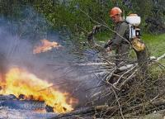
«Пожарная безопасность на садовом участке»

Основными причинами пожаров на дачных участках являются:
- несоблюдение правил пожарной безопасности при проведении огневых работ, разведением костров,
- сжиганием мусора
- нарушение правил при монтаже и эксплуатации печного отопления,
- короткое замыкание электрооборудования.

Уважаемые дачники, соблюдение несложных правил пожарной безопасности сохранит Ваше жилище и имущество, предотвратит гибель людей во время пожара!

На территории садовых участков необходимо:

- соблюдать правила пожарной безопасности, иметь в постоянной готовности средства пожаротушения (бочки с водой, ведра), а также инвентарь для тушения пожара;
- содержать территорию в чистоте и периодически очищать ее от мусора
и других горючих материалов;
- содержать в исправном состоянии электрические сети, электробытовые, газовые, керосиновые приборы, печи и соблюдать меры предосторожности при их эксплуатации, не оставлять эти приборы без присмотра и не поручать наблюдение за ними малолетним детям;
- хранить в хозблоках не более 10 литров легковоспламеняющихся
и горючих жидкостей в металлической плотно закрывающейся таре;
- пользоваться настенными керосиновыми лампами только с металлическим отражателем, а расстояние от колпака до лампы, от фонаря до потолка должно быть не менее 70 см, а от стены не менее 20 см;
- газовые приборы устанавливать не ближе 20 см от сгораемых предметов
и не ближе 15 см от деревянной стены, оштукатуренной или защищенной кровельной сталью, прибитой по двум слоям асбеста, а баллоны емкостью более 10л с наружной стороны здания в несгораемом шкафу.

На территории садовых участков запрещается:

- вблизи строений разводить костры, выбрасывать уголь и золу, организовывать свалку горючих отходов;
- курить и пользоваться открытым огнем на чердаках и в местах,
где допускается хранение горючих материалов;
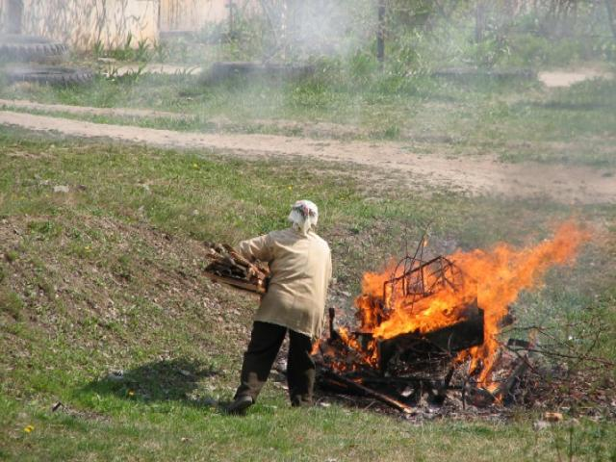
- заправлять керосиновые приборы бензином и тракторным керосином;
- при обнаружении запаха газа пользоваться открытым огнем, зажигать спички, курить;
- пользоваться проводкой с поврежденной изоляцией и неисправными электроприборами;
- применять электронагревательные приборы (чайник, плитку, утюг) без несгораемых подставок;
- прокладывать плоские электропровода, оттягивать электролампы с помощью веревок, подвешивать абажуры на электрических проводах;
- применять в электросетях вместо автоматических предохранителей промышленного изготовления самодельные «жучки»;
- применять для розжига легковоспламеняющиеся жидкости;
- топить углем печи, не приспособленные для этой цели;
- применять для топки дрова, не позволяющие по размерам закрыть дверцу печи.

